1. 以下图片出自《2016-2022年中国增强现实行业市场深度调研及投资前景分析报告》 智研咨询集团 2016.9 R451269

中国产业信息网<http://www.chyxx.com/research/201609/451269.html>

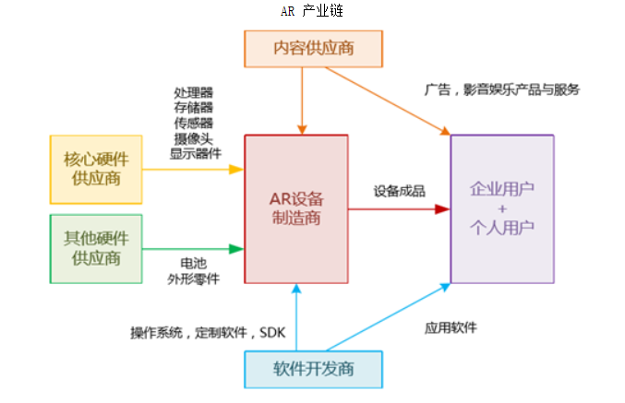

（这网页没法复制就直接感想了）

AR市场可以分为硬件和软件两个部分

硬件以芯片制造商为代表，占据价值链最顶端，提供 处理器、传感器、显示设备、电源等

软件提供对用户产品和服务 其中有中途产品（AR程序开发平台等） 和直接面向客户的应用程序和服务（AR操作系统、AR游戏、AR服务等）

因此长期看来AR的用途广泛，在工、医、教、商等领域都将有立足之地。

1. 以下图片出自 易观智库 佘双琳《中国增强现实市场专题研究报告2015》<https://www.analysys.cn/analysis/trade/detail/11694/>

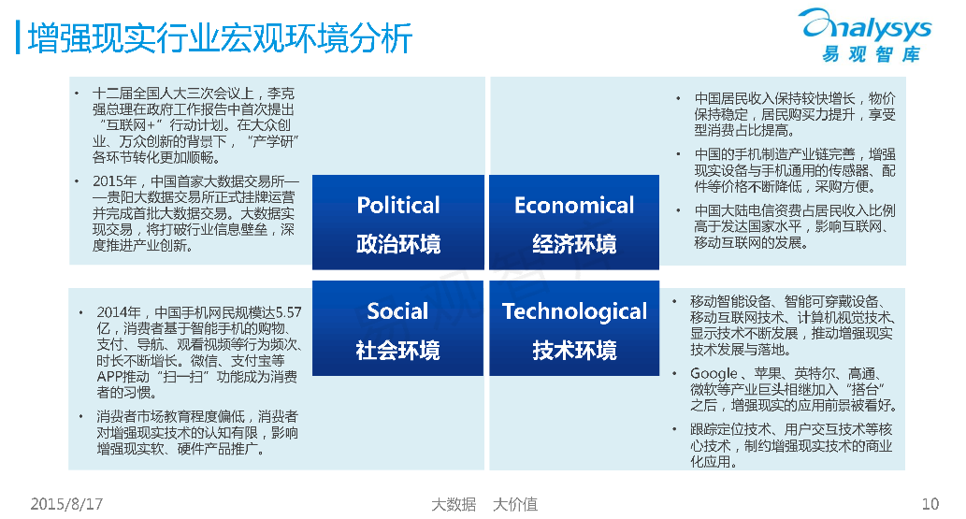

总结：

市场环境：

政治：大众创业、万众创新、“互联网+”的北京

社会：智能手机大众化、消费者对AR的认知有限

经济：人民收入增长，物价稳定→购买力提升 且手机的产业链完善利于添加新内容

技术：AR技术不断发展，各个巨头公司均参与其中推进

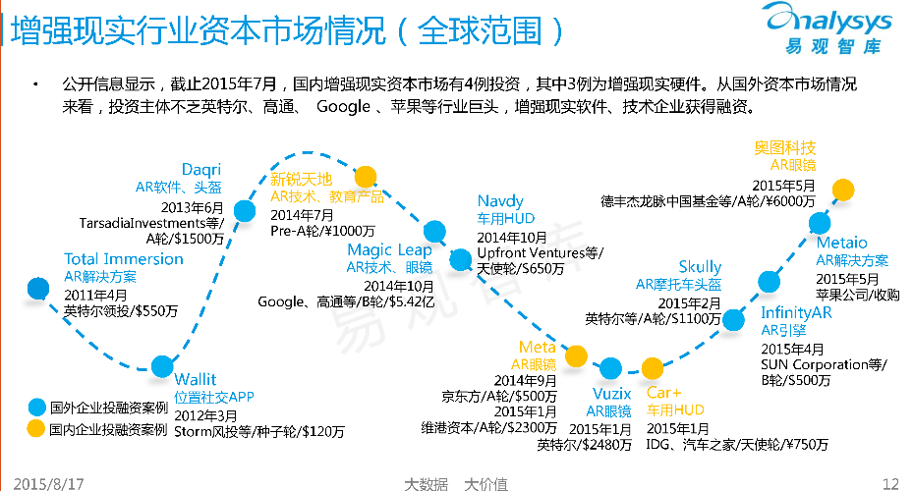

易观智库分析认为，2016-2018年间会有大量AR硬件倍推向市场，如：AR智能眼镜、车用HUD、教育类AR硬件等；移动端AR商品广告数量将激增，AR市场收入规模将大幅提升

软件市场分析：

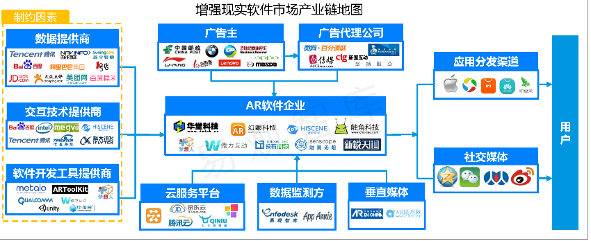

软件是市场主题，由大企业带动中小企业构成，图中可见软件市场所牵涉的方面还是比较广泛的。目前盈利模式主要为B2B\B2B2C\B2C三种，其中主要为B2B，而后两者以手机APP为依托，也将占据一定的地位。从应用场景看，广告、教育是最热门的资源

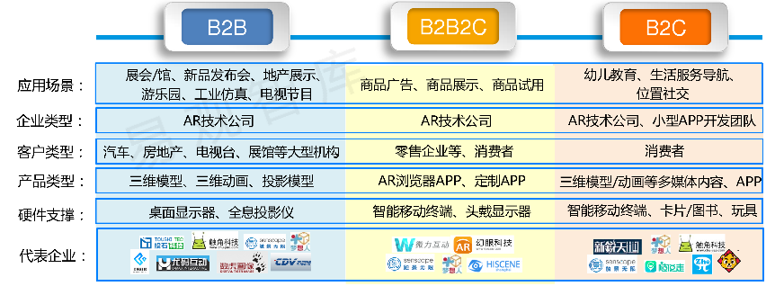

硬件市场：以头戴式显示器为主

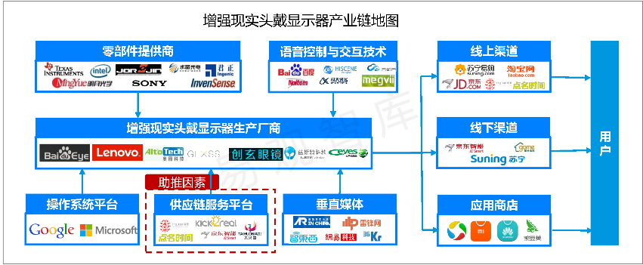

图中可见，硬件市场非常依赖技术方面，其中硬件零部件商家就成为了必不可缺的部分，而这之外多多少少都与软件方面有联系。而头戴显示器的参与者主要是初创公司，产品多处于研发阶段，大多效仿谷歌眼镜，缺乏创新，阻滞了发展